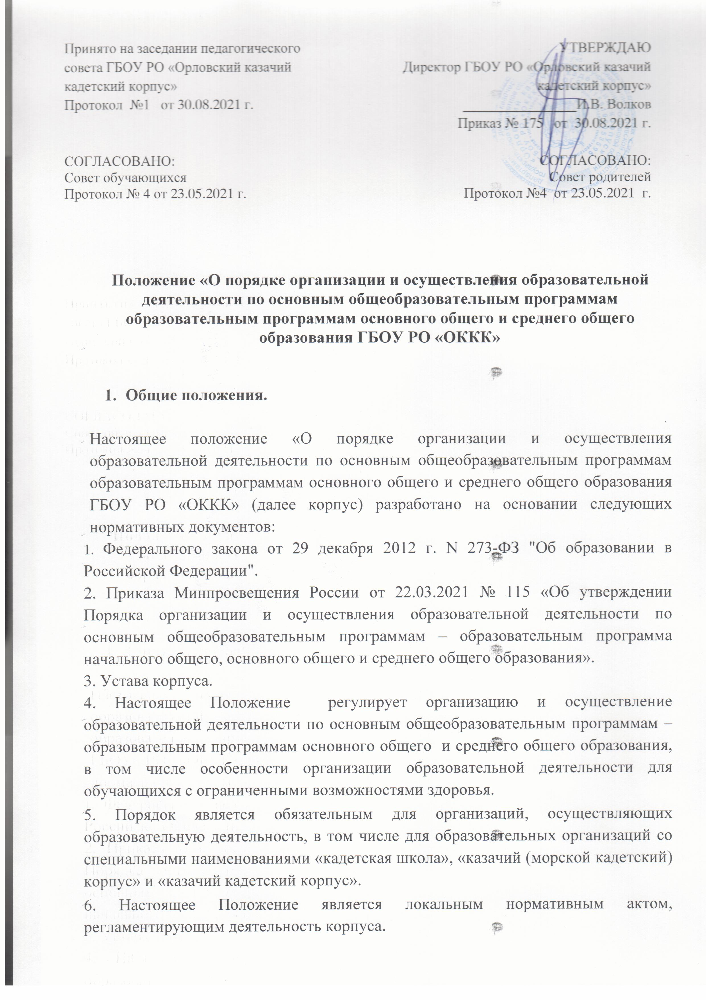

- Организация и осуществление образовательной деятельности.
2.1.Формы получения образования и формы обучения по общественным программам определяются соответствующими федеральными государственными образовательными стандартами, если иное не установлено Федеральным законом от 29 декабря 2012 г. № 273- ФЗ «Об образовании в Российской Федерации».
Допускается сочетание различных форм получения образования и форм обучения. (Часть 4 статьи 17 ФЗ №273- ФЗ).
2.2. Общее образование может быть получено в корпусе, а так же вне корпуса- в форме семейного образования. Среднее общее образование может быть получено в форме самообразования.
2.3. Форма получения общего образования и форма обучения по конкретной общеобразовательной программе определяются родителями (законными представителями) несовершеннолетнего обучающегося. При выборе родителями (законными представителями) несовершеннолетнего обучающегося формы получения общего образования и формы обучения учитывается мнение ребенка.
2.4. При выборе родителями (законными представителями) несовершеннолетнего обучающегося формы получения общего образования в форме семейного образования родители (законные представители) информируют об этом выборе орган местного самоуправления муниципального района или городского округа, на территории которых они проживают (Часть 5 статьи 63 ФЗ №273- ФЗ), в течение 15 календарных дней с момента утверждении приказа об отчислении обучающегося из корпуса в связи с переходом на семейное образование или не менее чем за 15 календарных дней до начала учебного года, в котором планируется переход на семейное образование.
2.5. Обучающийся, получивший образование в форме семейного образования, по решению родителей (законных представителей) с учётом его мнения на любом этапе обучения вправе продолжить образование в любой иной форме (п.2 статьи 44 ФЗ №273-ФЗ), предусмотренной законодательством Российской Федерации в сфере образования, либо вправе сочетать формы получения образования и обучения (Часть 4 статьи 17 ФЗ №273- ФЗ).
Обучение в форме семейного образования и самообразования осуществляется с правом последующего прохождения промежуточной и государственной итоговой аттестации в корпусе.
2.6. Обучающиеся, получившие основное общее образование или достигшие восемнадцати лет, имеют право на выбор Организации, формы получения образования и формы обучения (п.1 части 1 статьи 34 ФЗ №273- ФЗ).
2.7. Обучение по индивидуальному учебному плану, в том числе ускоренное обучение, в пределах осваиваемых общеобразовательных программ осуществляется в порядке, установленном локальным нормативным актом корпуса.
Индивидуальный учебный план формируется с учётом требований федерального государственного образовательного стандарта общего образования соответствующего уровня, в том числе к перечню учебных предметов, обязательных для изучения.
2.8. Сроки получения основного общего и среднего общего образования устанавливаются федеральными государственными образовательными стандартами общего образования (Часть 4 статьи 11 ФЗ №273-ФЗ).
При прохождении обучения в соответствии с индивидуальным учебным планом срок освоения общеобразовательной программы может быть изменён корпусом с учётом особенностей и образовательных потребностей конкретного обучающегося.
2.9. Содержание основного общего и среднего общего образования определяется образовательными программами основного общего и среднего общего образования.
2.10. Требования к структуре, объему, условиям реализации и результатам освоения общеобразовательных программ определяются соответствующими федеральными государственными образовательными стандартами с учётом требований законодательства Российской Федерации в области обеспечения санитарно-эпидемиологического благополучия населения.
2.11. Общеобразовательные программы самостоятельно разрабатываются и утверждаются корпусом (Часть 5 статьи 12 ФЗ №273- ФЗ).
Корпус, осуществляет образовательную деятельность по имеющим государственную аккредитацию общественным программам, разрабатывают указанные образовательные программы в соответствии с федеральными государственными образовательными стандартами и с учётом соответствующих примерных основных образовательных программ (Часть 7 статьи 12 ФЗ №273-ФЗ).
2.12. Общеобразовательная программа включает в себя учебный план, календарный учебный график, рабочие программы учебных предметов, курсов, дисциплин (модулей), оценочные и методические материалы, рабочую программу воспитания и календарный план воспитательной работы.
Учебный план общеобразовательной программы определяет перечень, трудоёмкость, последовательность и распределение по периодам обучения учебных предметов, курсов, дисциплин (модулей), иных видов учебной деятельности обучающихся и формы их промежуточной аттестации.
Рабочая программа воспитания и календарный план воспитательной работы разрабатываются и утверждаются корпусом с учётом включённых в примерных в примерные общеобразовательные программы примерных рабочих программ воспитания и примерных календарных планов воспитательной работы.
2.13. Организация образовательной деятельности по общеобразовательным программа может быть основана на дифференциации содержания с учетом образовательных потребностей и интересов обучающихся, обеспечивающих углубленное изучение отдельных учебных предметов, предметных областей соответствующей образовательной программы (профильное обучение) (Часть 4 статьи 66 ФЗ №273-ФЗ).
Образовательная деятельность при освоении общеобразовательных программ или отдельных компонентов этих программ может быть организована в форме практической подготовки (Часть 6 статьи 13 ФЗ №273-ФЗ).
2.14. При реализации общеобразовательных программ используются
различные образовательные технологии, в том числе дистанционные образовательные технологии, электронное обучение (Часть 2 статьи 13 ФЗ №273-ФЗ).
При реализации общеобразовательных программ с применением дистанционных образовательных технологий и электронного обучения должны соблюдаться Санитарно- эпидемиологические требования и правила Гигиенические требования.
2.15. При угрозе возникновения и (или) возникновении отдельных чрезвычайных ситуаций, введения режима повышенной готовности или чрезвычайной ситуации на всей территории Российской Федерации либо на её части реализация общеобразовательных программ осуществляется с применением электронного обучения, дистанционных образовательных технологий вне зависимости от ограничений, предусмотренных в федеральных государственных образовательных стандартах, если реализация указанных образовательных программ без применения указанных технологий и перенос сроков обучения невозможны (Часть 17 статьи 108 ФЗ №273-ФЗ).
2.16. Общеобразовательные программы могут реализовываться корпусом как самостоятельно, так и посредством сетевых форм их реализации (Часть 1 статьи 13 ФЗ №273-ФЗ).
Для организации реализации общеобразовательных программ с использованием сетевой формы их реализации несколькими организациями, осуществляющими образовательную деятельность, такие организации также совместно разрабатывают и утверждают образовательные программы, а также определяют вид, уровень и (или) направленность образовательной программы (часть образовательной программы определенных уровня, вида и направленности), реализуемой с использованием сетевой формы реализации общеобразовательных программ. Использование сетевой формы реализации общеобразовательных программ осуществляется на основании договора между указанными организациями (Часть 1 и 2 статьи 15 ФЗ №273-ФЗ).
2.17. При реализации общеобразовательных программ корпусом может применяться форма организации образовательной деятельности, основанная на модульном принципе представления содержания общеобразовательной программы и построения учебных планов, использовании соответствующих образовательных технологий (Часть 3 статьи 13 ФЗ №273-ФЗ).
2.18. В корпусе образовательная деятельность осуществляется на государственном языке Российской Федерации.
В соответствии с частью 1 статьи 14 Федерального закона от 29 декабря 2012 года № 273-ФЗ «Об образовании в Российской Федерации» в Российской Федерации гарантируется получение образования на государственном языке Российской Федерации (обязательно для всех обучающихся, получающих общее образование на территории Российской Федерации) и родном языке из числа языков народов Российской Федерации, в том числе русском языке.
В ФГОС основного общего и среднего общего образования предусмотрено наличие в учебных планах корпуса обязательной предметной области «»родной язык и родная литература» и учебных предметов «Родной язык (русский)» и «Родная литература (русская)».
Факт выбора родителями (законными представителями) каждого обучающегося родного языка из числа языков народов Российской Федерации, в том числе родного русского языка, должен быть подтвержден письменным согласием на имя руководителя образовательной организации с указанием такого языка.
2.19. Корпус создает условия для реализации общеобразовательных программ, учитывающие Санитарно- эпидемиологические требования и правила и Гигиенические требования. В корпусе созданы условия для проживания обучающихся в интернате.
2.20. Образовательная деятельность по общеобразовательным программам, в том числе адаптированным основным образовательным программам. Расписание учебных занятий составляется с учётом дневной и недельной динамики умственной работоспособности обучающихся и шкалы трудности учебных предметов. Образовательная недельная нагрузка распределяется равномерно в течение учебной недели и соответствует Санитарно - эпидемиологическим требованиям правилам и Гигиеническим нормативам.
2.21. Учебный год в корпусе начинается 1 сентября и заканчивается в соответствии с учебным планом соответствующей образовательной программы. Начало учебного года может переноситься корпусом при реализации общеобразовательной программы в очно-заочной форме обучения не более чем на один месяц, в заочной форме обучения – не более чем на три месяца.
С целью профилактики переутомления в календарном учебном графики предусматривается чередование периодов учебного времени, каникул. Продолжительность каникул должна составлять не менее 7 календарных дней. Срок начала и окончания каникул определяется корпусом самостоятельно.
2.22. Количество обучающихся в классе определяется, исходя из расчёта соблюдения нормы площади на одного обучающегося, соблюдении требований к расстановке мебели в учебных кабинетах.
2.23. При наличии необходимых условий (кадровых, финансовых, материально-технических и иных условий) возможно деление классов на группы при проведении учебных занятий, курсов, дисциплин (модулей).
2.24. При реализации утвержденных рабочих программ учебных предметов, курсов, дисциплин (модулей) общеобразовательной программы объем домашних заданий (по всем учебным предметам) должен быть таким, чтобы затраты времени на его выполнение не превышали (в астрономических часах): в 6-8 классах – 2,5 часа, в 9-х классах до 3,5 часов.
2.25. Освоение обучающимися основных образовательных программ
основного общего и среднего образования завершается итоговой аттестацией, которая является обязательной. Формы, периодичность и порядок проведения текущего контроля успеваемости и промежуточной аттестации обучающихся определяются корпусом самостоятельно.
2.26. Освоение обучающимися образовательных программ основного общего и среднего общего образования завершается итоговой аттестацией, которая является обязательной (Часть 3 статьи 59 ФЗ №273-ФЗ).
2.27. Обучающиеся, освоившие в полном объеме соответствующую образовательную программу учебного года, переводятся в следующий класс.
Обучающиеся, не прошедшие промежуточной аттестации по уважительным причинам или имеющие академическую задолженность, переводятся в следующий класс условно.
Обучающиеся, не ликвидировавшие в установленные сроки академической задолженности с момента её образования, по усмотрению их родителей (законных представителей) оставляются на повторное обучение.
2.28. Обучающимся, успешно прошедшим государственную итоговую аттестацию по образовательным программам основного общего и среднего общего образования, выдается в установленном законодательством об образовании порядке аттестат, об основном общем или среднем общем образовании, подтверждающий получение общего образования соответствующего уровня.
2.29. Обучающимся, не прошедшим итоговой аттестации или получившим на итоговой аттестации неудовлетворительные результаты, а также лицам, освоившим часть образовательной программы основного общего и среднего общего образования и (или) отчисленным из корпуса, выдается справка об обучении или о периоде обучения по образцу, самостоятельно
устанавливаемому образовательной организацией (Часть 12 статьи 60 ФЗ №273-ФЗ).
2.30. Обучающиеся, освоившие образовательные программы основного общего образования и получившие на государственной итоговой аттестации неудовлетворительные результаты, по усмотрению их родителей (законных представителей) с учетом мнения обучающихся, а также с учетом рекомендаций психолого-медико-педагогической комиссии (при их наличии) могут быть оставлены на повторное обучение или получить основное общее образование в форме семейного образования с последующим прохождением государственной итоговой аттестации в порядке и сроки, установленные законодательством Российской Федерации (Часть 5 статьи 59 ФЗ №273-ФЗ).
2.31. Лица, осваивающие образовательную программу в форме семейного образования или самообразования либо обучавшиеся по не имеющей государственной аккредитации образовательной программе основного общего и среднего общего образования, вправе пройти экстерном промежуточную и государственную итоговую аттестацию в корпусе или другой образовательной организации по имеющим государственную аккредитацию образовательным программам основного общего и среднего общего образования бесплатно (Часть 3 статьи 17 ФЗ №273-ФЗ). При прохождении указанной аттестации экстерны пользуются академическими правами обучающихся по соответствующей образовательной программе.
2.32. Родители (законные представители) несовершеннолетнего обучающегося осуществляют выбор Организации для прохождения промежуточной и (или) государственной итоговой аттестации, в том числе на основе рекомендаций органа местного самоуправления муниципального района или городского округа, на территории которого они проживают.
2.33. По желанию родителей (законных представителей) несовершеннолетних обучающихся Организация для прохождения аттестации может быть определена на один год, на весь период получения общего образования либо на период прохождения конкретной аттестации.
При прохождении аттестации экстерны пользуются академическими правами обучающихся по соответствующей образовательной программе.
2.34. Срок подачи заявления на зачисление для прохождения государственной итоговой аттестации составляет:
-по образовательным программам основного общего образования- не менее чем за две недели до даты проведения итогового собеседования по русскому языку, но не позднее 1 марта;
- по образовательным программам среднего общего образования- не менее чем за две недели до итогового сочинения (изложения), но не позднее 1 февраля.
2.35. Для экстернов по согласованию с ними или с родителями (законными представителями) несовершеннолетних обучающихся утверждается график прохождения промежуточной аттестации. Промежуточная аттестация экстернов проводится по не более одному учебному предмету в день.
2.36. Обучающиеся, не освоившие образовательную программу основного общего образования, не допускаются к обучению на следующих уровнях общего образования.
2.37. Обучающиеся по общеобразовательной программе в форме семейного образования, не ликвидировавшие в установленные сроки академической задолженности, продолжают получать образование в корпусе.
2.38. Обучающиеся по общеобразовательной программе в форме семейного образования имеют право на зачёт Организацией результатов промежуточной аттестации, пройденной в других Организациях, в установленном порядке.
2.39. Экстернам, прошедшим промежуточную аттестацию и отчисленным из корпуса, выдаётся справка.

